一图读懂：《关于进一步加强电动自行车锂离子电池回收利用体系建设的通知》

发布时间：2026-04-03 16:43 来源：节能与综合利用司
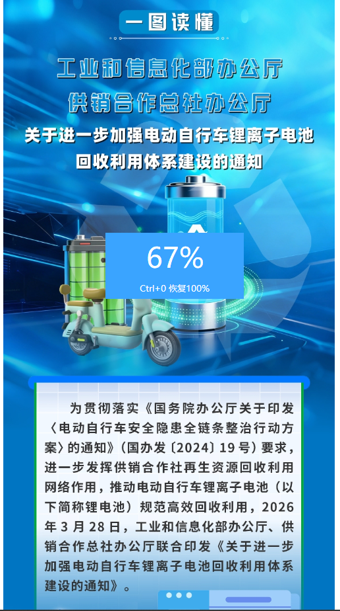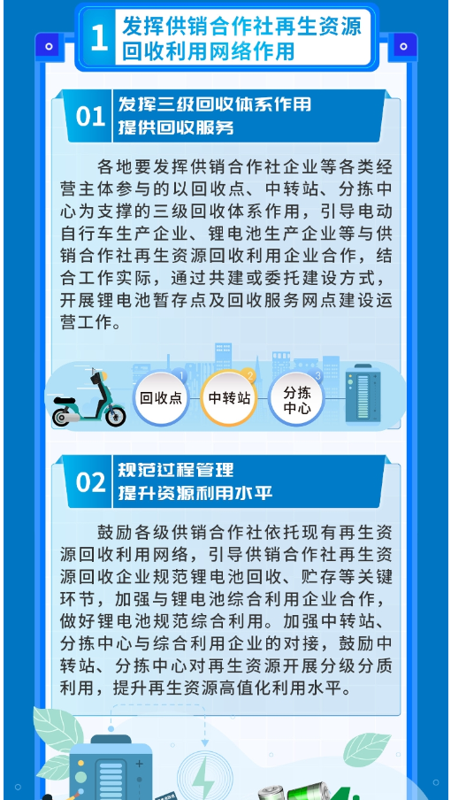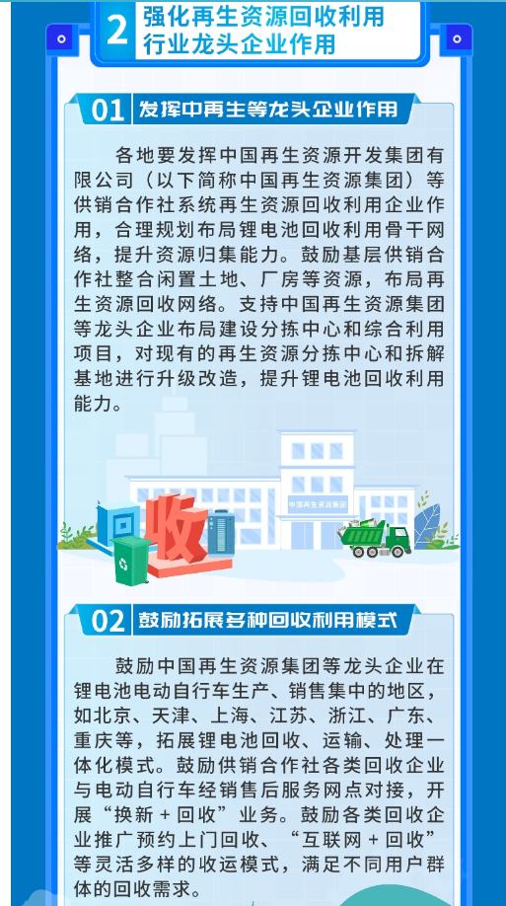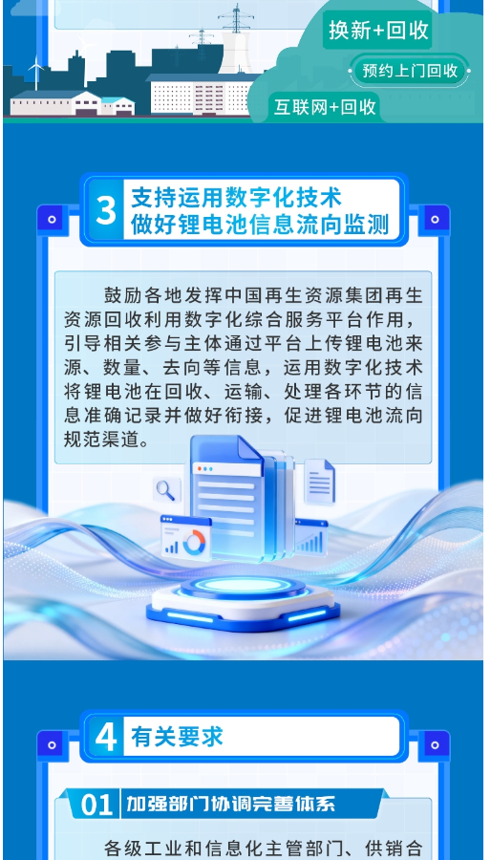
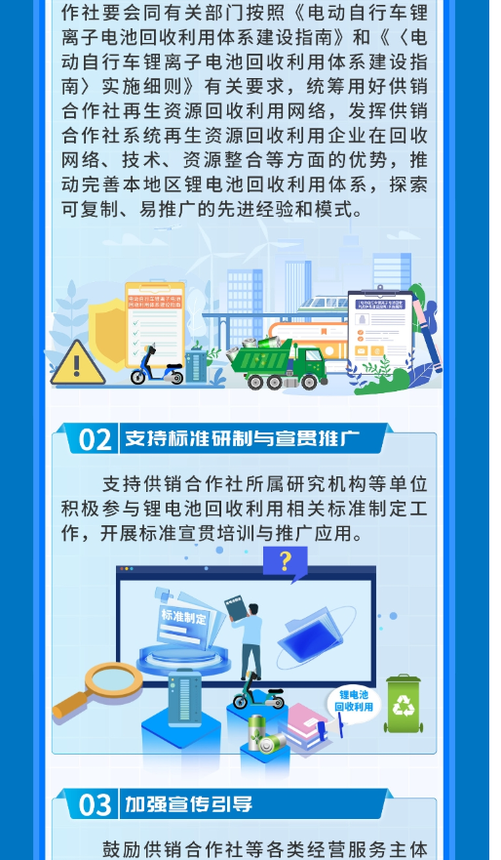
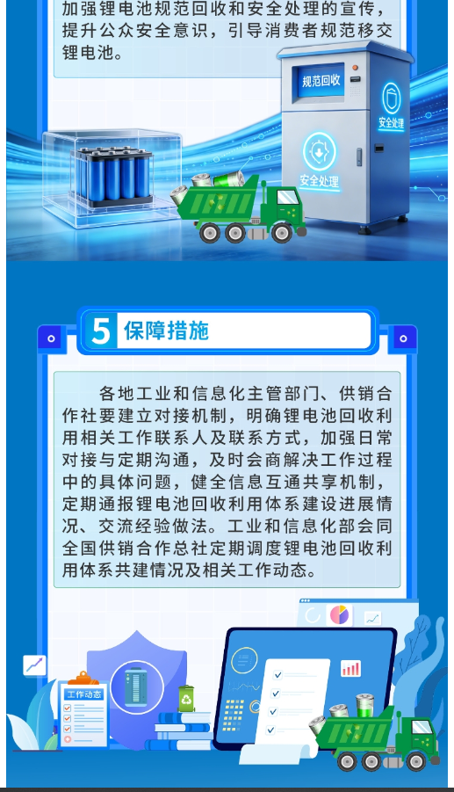
https://www.miit.gov.cn/zwgk/zcjd/art/2026/art_7f411ed4976d4fffb0aea5d4c6348094.html

